《毕业设计说明书》模板（供理工类专业学生用）（双面打印格式，A4纸型）

蓝色或红色字是说明性文字，在参阅后请自行删除（包括本提示），黑色的内容保留。



毕业设计说明书

|  |  |  |  |
| --- | --- | --- | --- |
| **作 者:** | 李庆贺 | **学 号：** | 915106840425 |
| **学 院:** | 计算机科学与工程学院 | | |
| **专业(方向):** | 智能科学与技术 | | |
| **题 目:** | 基于机器学习的微博突发事件分析与 | | |
|  | 谣言检测 | | |

**指导者：** 夏 睿 教授

(姓 名) (专业技术职务)

(姓 名) (专业技术职务)

**评阅者：** *** 副教授

(姓 名) (专业技术职务)

2019 年 3 月（本页作为封二打印装订）

声 明

我声明，本毕业设计说明书及其研究工作和所取得的成果是本人在导师的指导下独立完成的。研究过程中利用的所有资料均已在参考文献中列出，其他人员或机构对本毕业设计工作做出的贡献也已在致谢部分说明。

本毕业设计说明书不涉及任何秘密，南京理工大学有权保存其电子和纸质文档，可以借阅或网上公布其部分或全部内容，可以向有关部门或机构送交并授权保存、借阅或网上公布其部分或全部内容。

学生签名：

年 月 日

指导教师签名：

年 月 日

毕业设计说明书中文摘要

|  |
| --- |
| （空1行）  ××××××××××××××××（小四号宋体，1.5倍行距）×××××××××××××××××××××××××××××××××××××××××××××××××××××××××××××××××××××××××××××××××××××××××××××××××××××××××××××××××××××××××××××××××××××××××××××××××××××××××××××××××××××××××××××××××××××××××××××××××××。（要求200~300字）  （空2行）  关键词 ××× ××× ××× ×××（小四号宋体）  （小四号黑体） |

毕业设计说明书外文摘要

|  |
| --- |
| **Title**  ××××××××（四号宋体）    **Abstract**  ×××××××××（小四号宋体，1.5倍行距，第一个字应顶格写）××××××××××××××××××××××××××××××××××××××××××××××××××××××××××××××××××××××××××××××××××××××××××××××××××××××××××××××××××××××××××××××××××××××××××××××××××××××××××××××××××××××××××××××××××××××××××××××××××××.  （空2行）  Keywords ××× ××× ××× ×××（小四号宋体）  （小四号黑体） |

（空2行）

目 次（三号黑体，居中）

1 引言（或绪论）（作为正文第1章，小四号宋体，行距18磅，下同）………… 1

2 ×××××× （正文第2章）…………………………………………………… Y

2.1 ×××××× （正文第2章第1条） ………………………………………… Y

2.2 ×××××× （正文第2章第2条） ………………………………………… Y

2.X ×××××× （正文第2章第X条） ………………………………………… Y

3 ×××××（正文第3章） ……………………………………………… Y

………………………………………（略）

X ×××××（正文第X章）……………………………………………………… Y

结论 …………………………………………………………………………………… Y

致谢 …………………………………………………………………………………… Y

参考文献………………………………………………………………………………Y

附录A ××××（必要时） ………………………………………………………… Y

附录B ××××（必要时） ………………………………………………………… Y

图1 ×××××（必要时）………………………………………………………… Y

图2 ×××××（必要时）………………………………………………………… Y

表1 ×××××（必要时）………………………………………………………… Y

表2 ×××××（必要时）………………………………………………………… Y

注：1. 目次中的内容一般列出“章”、“节”二级标题即可；

2．X、Y表示具体的阿拉伯数字；

3．**页眉**中的页码用罗马数字（Ⅰ、Ⅱ、Ⅲ、Ⅳ、Ⅴ……）表示。

（为保证双面打印效果，目次部分页数应是偶数。如果不够，加一个空页。）

**1 绪论（正文一级“章”的标题，小三号黑体，并留出上下间距为：段前0.5行，段后0.5行）**

请留出一个汉字的空间，下同

（每一章的开头，均需要用几句话，简要的概述本章的内容。）

×××××××××（正文用小四号宋体，1.5倍行距，西文字符使用Times New Roman字体）×××××××××××××××××××××……

**1.1 工程背景及意义（正文二级“节”的标题，四号黑体）**

结合具体的应用需求，介绍课题研究或设计任务在工程中的作用，

×××××××××（正文用小四号宋体，1.5倍行距，西文字符使用Times New Roman字体）××××××……

1.1.1 ××××（正文三级“条”标题，小四号黑体）

×××××××××（正文用小四号宋体，1.5倍行距，西文字符使用Times New Roman字体）×××××××××××××××××××××××××××……

正文中引用文献内容，须用上标标注文献号，如[1]。

轴线

*Rt*1

*Rt*2

（a）*Rt*1=*Rt*2

（b）*Rt*1≠*Rt*2

（c）*Rt*1=*Rt*2

图1.1 ×××××图题（五号黑体字，居中，段后空0.5行）

*Rt*1

*Rt*2

图1.1 ×××××图（五号黑体字，居中，段前空0.5行）

图题位于图下，图序号在同一章内排序，文字为五号黑体，图中文字为五号宋体，西文字符使用Times New Roman字体。图中线条宽度和线型有层次、且全文统一。插图尽量采用矢量线条图，避免使用扫描图、照片和背景颜色深、没有层次的图片。

**1.2 相关技术的现状**

针对课题任务中所涉及的主要技术，论述目前国内外的发展现状。在论述发展现状时，要分析所列举的技术方法的优缺点。

**1.3 总体技术方案及其社会影响**

首先简单介绍一下本课题的技术解决方案， 然后分析一下该技术方案对社会、使用人员健康、安全、法律以及文化的影响，对环境、社会可持续发展的影响，每人结合自己的工作，做一点简单的分析，比如说，做一个预测系统，能带来什么样的正面影响，可能有什么负面影响； 做一个辅助驾驶系统，会有什么样的积极意义，是否会有负面的问题等。

**1.4 技术方案的经济因素分析**

从经济的角度分析一下，为什么采用这样的技术方案，这个方案的性价比如何，可以高也可以不高，如果性价比高，高在哪里，如果性价比不高，为什么要采用这个方案，需要把情况分析清楚即可。

。

**1.5 论文章节安排**

本毕业论文内容的章节安排，并简介各章的主要内容。

**2 人工智能基础（章节题目可自定）（每一章另起一页）**

（每一章的开头，均需要用几句话，简要的概述本章的内容。）

*注：本章主要介绍论文工作中主要应用领域、算法的基本原理与方法、系统设计等。*

*本章内容属于综述部分，不能在本章简单照抄，而需要进行总结和归纳。且本章内容不宜过多，篇幅应控制在4页以内。如论文主体部分内容充实，本章可以考虑省略。*

*本章的小节可以根据实际内容自行确定，如：*

**2.1 **人工智能应用领域（章节题目可自定）**

**2.2 **人工智能的基本原理与方法（章节题目可自定）**

**2.3 **人工智能系统介绍（章节题目可自定）**

×××××××××（正文用小四号宋体，1.5倍行距，西文字符使用Times New Roman字体）×××××××××××××××××××××××××××××××××××……

表2.1 ×××××表题（五号黑体字，居中，段前空0.5行）

|  |  |  |  |  |
| --- | --- | --- | --- | --- |
| 零点位置 | Walters方法 | Darwell方法 | Beromov方法 | 实验数据 |
| 第1零点 | 1.95 | 1.95 | 2.37 | / |
| 第2零点 | 4.77 | 4.80 | 5.28 | / |
| 第3零点 | 9.07 | 9.13 | 9.57 | 9.17 |
| 第4零点 | 15.42 | 15.62 | 15.88 | 15.875 |

表题位于表上方，表序号在同一章内排序，表题文字为五号黑体，表中文字为五号宋体字，西文字符使用Times New Roman字体。表格边框采用如示例所示的三线制。

注：

1．正文中所有**量的符号**采用**斜体**，如速度*v*、密度*ρ*；所有**单位符号**采用**正体**，如速度单位：m/s，密度单位：kg/m3；

2．**页眉**中的页码用阿拉伯数字表示（本文档的页码已设置成自动格式）；

3．双面打印。为保证打印效果，打印前应将全文颜色统一设置成**黑色**。

**3 算法设计（章节题目可自定）**

（每一章的开头，均需要用几句话，简要的概述本章的内容。）

注：本章主要介绍论文中所涉及的算法基本原理、主要公式的推导、算法的实现步骤与流程图。

**3.1 算法的基本原理与特色（章节题目可自定）**

在本节中，需介绍算法的基本原理。可以使用实例图、数据流图等进行说明，并对图中元素（用例等）作出描述。

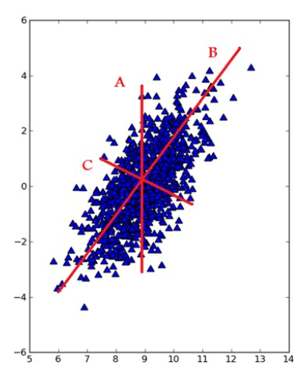

图3-1 PCA降维示意图

**3.2 算法的公式推导与理论说明（章节题目可自定）**

本节中描述算法中涉及的主要公式及简单数学推导，并给出相关的收敛性证明、复杂性分析等简单理论说明。

**3.3 算法的实现步骤与流程图（章节题目可自定）**

在本节中，需列出算法的具体实现步骤，并画出流程图。如：

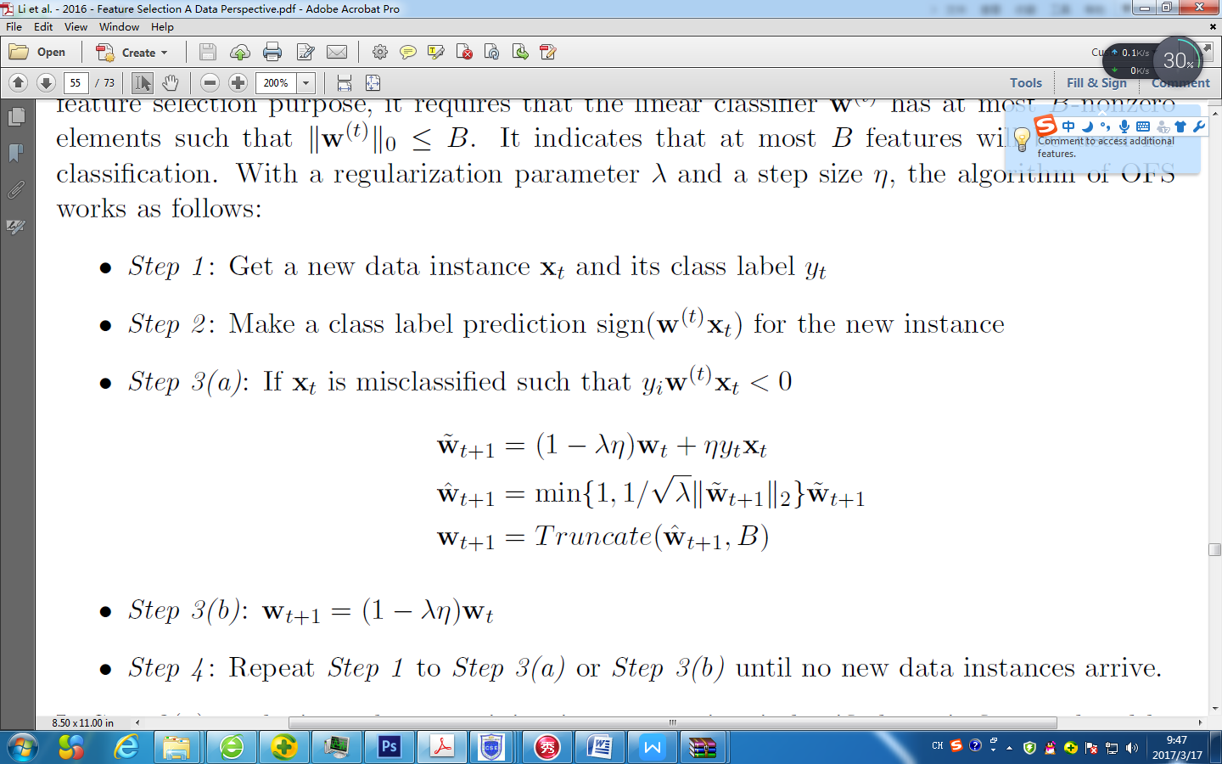

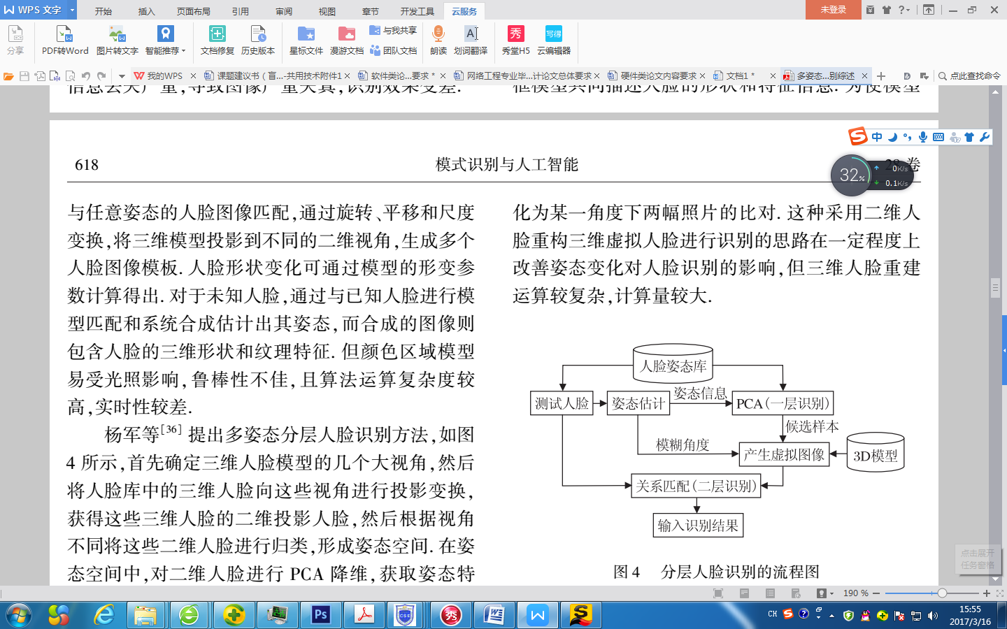

图3-2 分层人脸识别的流程图

**3.4 代码管理机制（章节题目可自定）**

**4 系统实现及测试（章节题目可自定）**

（每一章的开头，均需要用几句话，简要的概述本章的内容。）

*注：介绍实验中采用的数据库与开发工具。以表格或图的形式给出实验结果及与主流算法的比较，进一步提出可能的改进意见。*

**4.1 数据库介绍（章节题目可自定）**

所选用的数据库。

**4.2 开发工具介绍（章节题目可自定）**

所选用的工具软件、中间件等软件的名称、版本、接口等。

**4.3 数据预处理（章节题目可自定）**

在本节中，给出数据预处理后的效果图，并说明其对后续算法的影响。

**4.4 实验结果（章节题目可自定）**

在本节中，以表格或图的形式给出实验结果及与主流算法的比较。

**4.5 实验分析与改进（章节题目可自定）**

在4.4的基础上，对实验结果进行分析，并提出下一步的改进意见。

（空2行）

结 论（小三号黑体，居中）

针对1.3节中提出的工程问题，本论文所做的工作解决了哪些，解决的效果如何，还存在哪些不足，提出改进的思路。

×××××××××（小四号宋体，1.5倍行距，西文字符使用Times New Roman字体）×××××××××××××××××××××××××××××××××××××××××××××××××××××××××××××××××××……

（空2行）

致 谢（小三号黑体，居中）

×××××××××（小四号宋体，1.5倍行距，西文字符使用Times New Roman字体）×××××××××××××××××××××……

（空2行）

参 考 文 献（小三号黑体，居中）

[1] ×××××××（小四号宋体，行距18磅）×××××

[2] ××××××××××××××××××××××××××××××××××××××××××

[3] ××××××××××××××××××××××

……

例如：

[1] 刘谋佶,吕志咏,丘成昊,等.边条翼与旋涡分离流[M].北京:北京航空学院出版社, 1988. 24-27.

[2] 傅惠民.二项分布参数整体推断方法[J]. 航空学报，2000，21（2）：155-158.

[3] 朱刚.新型流体有限元法及叶轮机械正反混合问题[D].北京：清华大学，1996.

[4] 辛希孟.信息技术与信息服务国际研讨会论文集：A集[C].北京：中国社会科学出版社，1994.

[5] 陈永康，李素循，李玉林. 高超声速流绕双椭球的实验研究[A].见：北京空气动力研究所编. 第九届高超声速气动力会议论文集[C]. 北京：北京空气动力研究所，1997：9-14.

[6] 孔祥福.FD-09风洞带地面板条件下的流场校测报告[R].北京空气动力研究所技术报告 BG7-270，北京：北京空气动力研究所，1989.

[7] 黎志华，黎志军. 反馈声抵消器[P]. 中国专利：ZL85100748，1986-09-24.

……

附录A ****（小三号黑体,另起一页）

（如无附录，删除本页）